|  |  |  |  |  |
| --- | --- | --- | --- | --- |
| 武汉大学logo  **开 题 报 告** | | | | |
|  | | | | |
| 基于Neo4j的图数据处理系统 | | | | |
|  | 研究生姓名 | ： | 陈小龙 |  |
| 学号 | ： | 2019282110194 |
|  |  |  |
|  | | | | |

目 录

1 选题及背景意义 3

1.1 关于目录修改后的排版技巧 3

1.1.1 三级标题 3

2国内外关于该课题的研究现状及趋势 3

2.1 图形数据库 3

2.2 图可视化应用 4

3 研究计划 4

3.1 研究目标 4

3.2 拟突破的难题或攻克的难关 4

3.3 实验方案或写作计划 4

3.3 自己的创新及特色 4

3.3.1 拟采用的研究思路（方法、技术路线、可行性论证等） 4

参考文献 6

# 1 选题及背景意义

## 背景

随着物联网、社交网络、分布式计算等技术的高速发展，互联网技术不断的改变着每一个人的生活。同时，计算能力、存储空间、网络带宽的发展更是日新月异。这就导致了人类各行各业积累数据的速度大大加快，积累的数据量更是以PB计。在可以预见的未来，这一趋势还将加快。

在数据量暴增的情况下，传统的关系型数据库不论是容量还是单机性能已经越来越难以满足数据存储的要求；更重要的是互联网时代产生的数据中很大一部分是非结构化数据，传统关系型数据库的存储模式难以满足大数据存储的扩展性和可用性。于是，非关系型数据库应运而生。

非关系型数据库主要有如下特点：模式自由、满足最终一致性(非ACID)、分布式、水平可扩展等。NoSql数据库可以按数据模型分成4类：键值存储库（如：Redis）、列族数据库（如：Hbase）、文档数据库（如：MongoDB）、图形数据库（如：Neo4j）。其中图形数据库专门用来处理高度关联的数据，适用于推荐系统、社交网络、模式识别等领域。图形数据库具有高度的灵活性，并且支持复杂的图形算法，方便构建复杂的关系图。

在当今业界主流的图数据库中，Neo4j的社区最为成熟，应用也非常广泛。另外，Neo4j内置的算法库包含常用的图的算法，包括路径搜索算法，如：Shortest Path、Single Source Shortest Path；中心性算法，如：PageRank、Betweenness Centrality；社区发现算法，如：Strongly Connected Components、Label Propagation。上述算法在实际生产中有着广泛的应用，但与此同时，Neo4j支持的算法也存在着较大的局限。特别地，对于社区发现算法而言，近年来有了新的发展，很多优秀的思想和改进算法被提出；相较于现有的算法，新的算法在某些方面有着更强的表现，遗憾的是这些新的算法却不被Neo4j支持。除此之外，在数据可视化方面Neo4j的功能仍然比较单一，不够灵活，这也是Neo4j的一个较为明显的缺点。

本课题旨在，基于Neo4j实现一个图数据处理系统，分为前端数据可视化、后端数据处理、图算法扩展。该系统的最终目标是扩展Neo4j的算法，并使用扩展的算法处理数据，最终在前端进行可视化展示。若上述目标实现，将提供一个图数据从存储到计算再到展示的一整套解决方案，并且在一定程度上解决Neo4j在数据可视化和算法扩展性方面存在的问题。

# 2国内外关于该课题的研究现状及趋势

## 2.1 图形数据库的发展现状

2.1.1 图数据库排名

根据db-engines.com的最新排名显示，当前在业界使用的主流图数据库中Neo4j占据榜首位置，市场占有率呈持续上趋势。

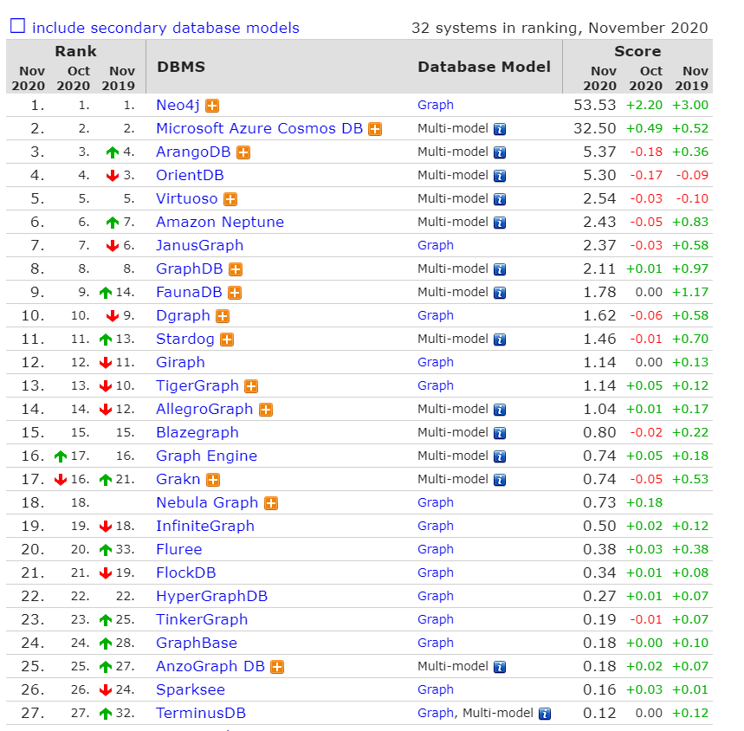

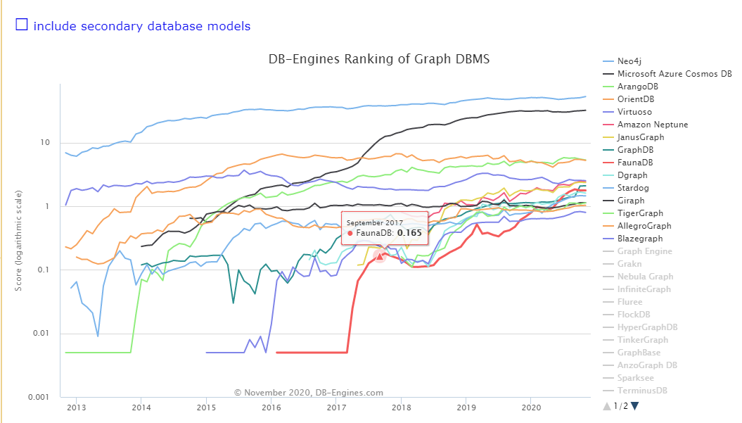

2.1.1 主流图数据库比较

Neo4j长期处于图数据库的领头地位，分为企业版和社区版；其中社区版开源，只支持单机不支持分布式部署。Neo4j基于Java实现，兼容ACID特性，也支持其他编程语言，如Ruby和Python。Neo4J使用原生的图存储，以高度自由且规范的方式管理和存储数据。Neo4J可以以每秒一百万条的速度提供结果，因为数据中的链接部分或实体在物理上是已经相互连接的。

Azure Cosmos DB 是 Microsoft 提供的全球分布式**多**模型数据库服务，可通过 Cosmos DB 跨任意数量的全球 Azure 区域弹性且独立地缩放吞吐量和存储。Azure Cosmos DB通过自动缩放吞吐量、计算和存储来提供多主数据库功能。

OrientDB是第二代分布式图数据库,以混合数据模型为特点，它支持复制和分片，并以Apache2许可证提供开放源代码。ORIENTDB可以使用SQL作为查询语言之，OR使用身份验证、密码和静态数据加密等方式为所有机密数据提供安全保护。

根据db-engines.com https://db-engines.com/en/ranking/graph+dbms

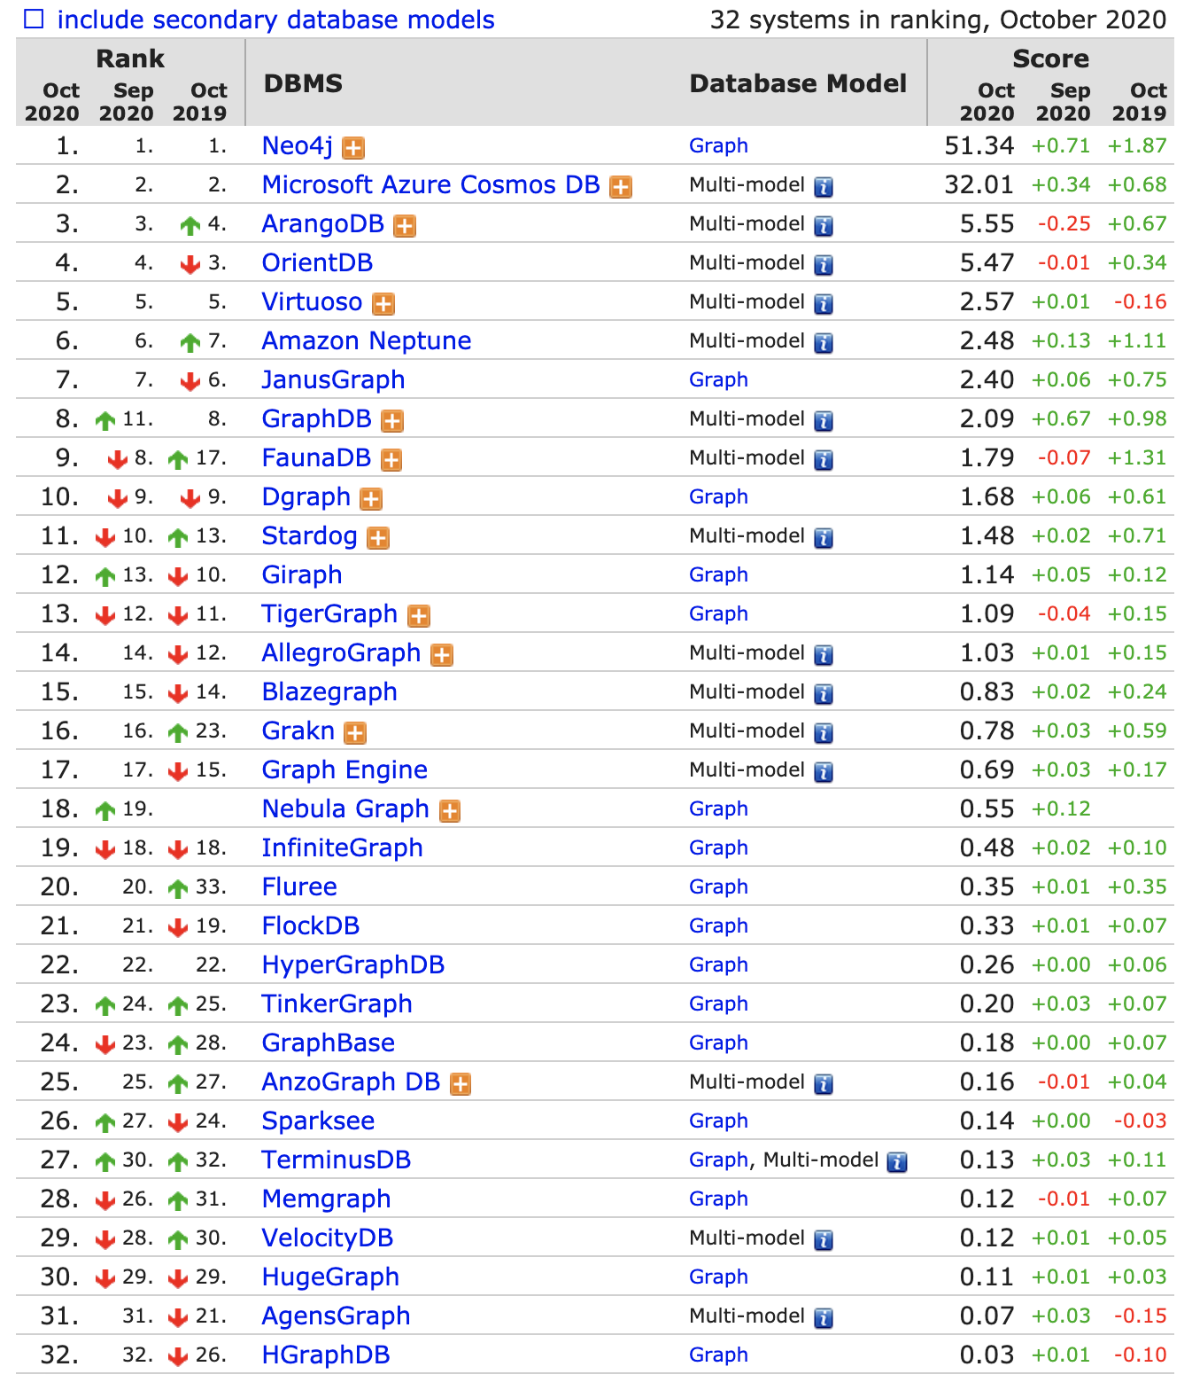

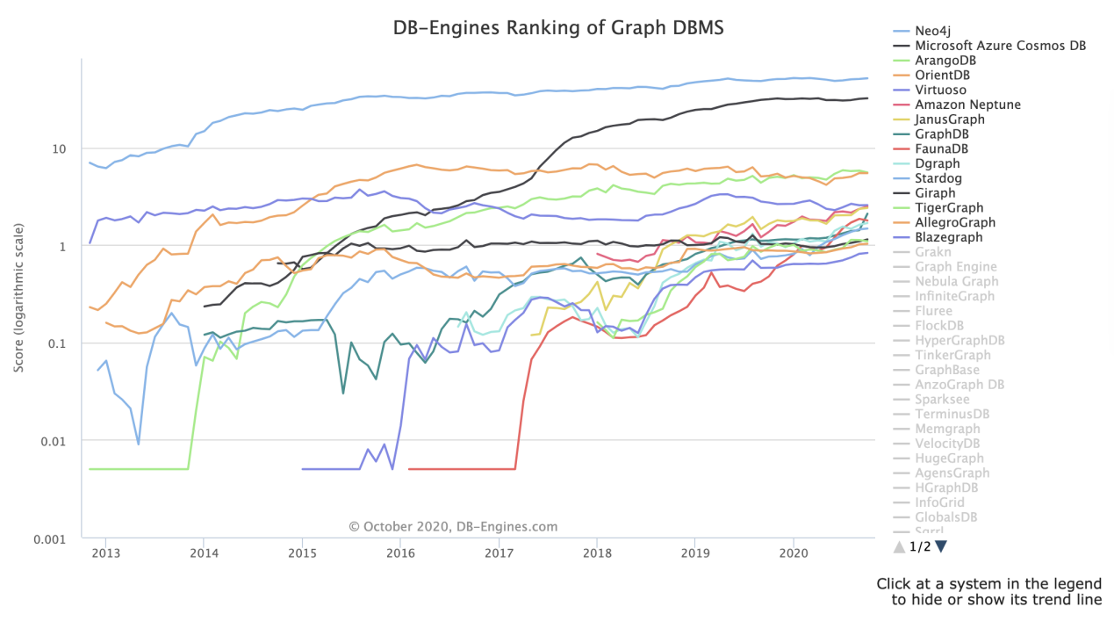

## 2.2 Neo4j商业案例

2.2.1 NBC新闻欺诈检测

2016年美国大选期间，俄罗斯水军渗透了美国的网络空间。NBC新闻的一个团队试着弄清克里姆林宫支持的水军如何利用推特影响美国的政治。但是，检测水军到底如何影响2016年美国总统大选面临很大的困难，一方面由于网络战的隐蔽性，例如匿名信息、虚假身份等；另一方面，社交媒体数据巨大的体量也进一步增加了分析的难度。最后，他们使用Neo4j详细调查了成百上千的推特账号，并以此发现了俄罗斯水军的行为策略。

2017年11月，美国众议院常设特选委员会情报局发布了2,752个克里姆林宫支持的Twitter水军帐户。他们宣称，俄罗斯机构假扮美国公民、新闻组织、政治团体，并且设置假的账户传播错误信息、煽动分裂。

之后，水军网络如何运作？水军如何影响美国的社交网络并且改变公众的观念？这些问题激发了公众的兴趣。但是，如果没有合适的工具去恢复和分析数据，将很难找到答案。最后NBC选择了Neo4j，Neo4j完美的适用于处理大量的图数据，他们的第一个任务时是去尽可能的恢复丢失的数据。研究人员从备份数据恢复数据，并且独立分组以便分析选举期间的推特。这个数据库由454个推特账户的202973条推特构成；虽然这些数据只是原始数据的一部分，但是足以让研究人员找出水军账号是如何运作的。

图包含了实体之间的关系，实体包括：推特、用户、推特标签、链接等。图的算法基于实体之间的连接关系，揭示了实体在网络中的重要性。团队通过社区检测算法找出频繁与他人互动沟通的用户，这些用户有影响力并且会放大其他水军的影响；通过pagerank算法识别出最有影响力的账号。

他们发现水军网络中只有数量很小的核心账号来产生最初的推文，大概只占推文总量的25%，其余的都是转发推文。水军利用公共的标签和回复有名的账号来扩大他们的影响力，增加关注度。研究人员发现了三类水军账户，一类伪装成典型的美国人，另一类模仿新闻网站，第三类会假装是某个政治组织。研究人员称，所有这些账号都被俄罗斯的机构控制，Neo4j揭示了这些虚假账户在社交网络中的协作模式。

NBC用Neo4j构建了一个包含20万推特的数据集，通过使用Neo4j分析，他们揭示了俄罗斯如何模仿美国人，进而影响正常人，并且吸引大量粉丝，最终影响美国政治。这个项目的意义在于，通过用Neo4j构建“关系引擎”，政府或者社交平台就能在恶意的水军影响舆情之前，采取行动维护社交秩序。

# 3 研究计划

## 3.1 研究目标及功能模块

3.1.1 目标

基于Neo4j构建一个图数据处理系统，包括图数据导入、存储、增删改查，以及扩展Neo4j的算法（如：社区发现）。

3.1.2 功能模块

数据建模：基于原始数据的网络关系确定实体（节点）和关系（边），以及实体和边的属性。然后根据确定的实体和关系构建对象与图的映射模型，作为对Neo4j中图数据操作的基础。同样的数据可以有多种建模方式，不同的建模方式对应不同的对象与图的映射，并且直接关系具体的代码实现。好的模型可以大大提高数据处理效率，所以数据建模模块是最基础也是极重要的一步。

数据预处理：按预先建立的图的模型，处理原始数据；去除不合规范的记录，并且把原始数据改造成Neo4j可以直接识别的格式。

模型实现：使用编程语言实现先前建立的数据模型。具体来说是建立对象和节点、边的映射关系。不同的节点类型与边的类型分别映射为不同的对象，对象的中包含节点或边的属性映射。

系统RESTful API接口：RESTful API是目前最成熟的一套互联网应用程序的API设计理论。REST（Representational State Transfer）表述性状态转换，REST指的是一组架构约束条件和原则。 如果一个架构符合REST的约束条件和原则，我们就称它为RESTful架构。此模块基于restful协议开发服务接口，为前端提供统一的服务调用以及交互方式；不同的接口提供不同的数据处理服务，程序和数据库的交互对客户端透明，客户端只需要对接口发起网络请求就可以实现对数据库中的数据进行不同的操作，并获取操作结果。

算法扩展(优化)：使用实验室的图相关的算法（如：社区发现）扩展Neo4j算法库，并整合API接口与扩展算法对外提供服务；实现使用扩展算法高效处理图数据。

## 3.2 拟突破的难题

由于原始图数据格式的不同，首先要解决的问题是数据的预处理，以规范数据格式，方便数据导入。对于大量数据的预处理是一个可以预见的问题。当前数据清洗的工具，比如hadoop、sql、python等，均有各自的使用场景，需要找到一个简单可行的方案进行数据预处理，这是一个待解决的问题。

另一方面，由于图数据建模的灵活性，如何找到一个恰当的数据模型来描述数据集，并不是一件容易的事情。往往同一个数据集使用不同的建模方式，带来的效率完全不同。模型的建立不仅要考虑是否符合业务需求，还要考虑后续开发的难度。理性的情况是找到一个统一的模型，以满足不同的场景，这个问题还需要进一步的探索。

## 3.3 实验方案或写作计划

## 3.3 自己的创新及特色

### 3.3.1 拟采用的研究思路（方法、技术路线、可行性论证等）

Vue + neo4j + java + ...

前端模块：vue、数据展示、请求&调用

后端模块：数据库部署、数据建模、建立OGM对象图映射、对节点的增删改查（批量操作）

其他：数据量、算法封装及调用、显示速度/性能、.... + 某一算法改进？

3.3.2 研究工作安排及进度

# 参考文献

[1] 李遥.一键排版人工智能引擎研究:[硕士学位论文].上海:华西理工大学，2015.

[2] 田彬.一键排版PaperYes的理论基础.北京:机械出版社，2007.11.

[3] 陈炜煜，李建彬.毕业论文格式要求.特区经济，2013，（2）:221-222.

[4] 樊伟.论项目时间管理.现代商贸工业，2010，（5）:46-47.

[5] 郝利华.JC公司基于PDM系统的研发项目进度管理研究: [硕士学位论文]. 济南:山东大学，2015.

[6] 何国伟.管理质量的三要素:效果、效率及可靠性.质量与可靠性，2007，（4）:4-6.